# 智能人机交互系统

1. 相关需求

识别语音、提取关键字、人机交互

1. 完成情况
2. 已完成需求：

识别语音、提取关键字、人机交互

1. 模拟环境

模拟使用自动取款机（ATM）的情景，相关的服务包含取款 、存款 、转账、 查询余额、修改密码、打印账单。

1. 技术路线及效果
2. 创建功能语料表，包含服务名称与其多种口语化表达：

在本模拟环境中，由于功能较少，故将语料表创建为txt文件。

1. 录音，将用户的表述录制为wav文件：

使用pyaudio库中的录音功能，当用户点击开始录音按钮，录音开始；点击结束按钮，录音结束；音频以wav格式保存在指定路径中。

（3-5点需要你的填充）

1. 语音识别
2. 关键字提取
3. 任务匹配
4. 交互设置：

用户可以在“语音助手”页面中进行交互，详细界面如下。

1. 基于PyQt5进行页面设计，开始和结束按钮分别关联录音开始和结束，文本框用于显示用户要求的业务功能，退出按钮即可关闭窗口。效果如下。

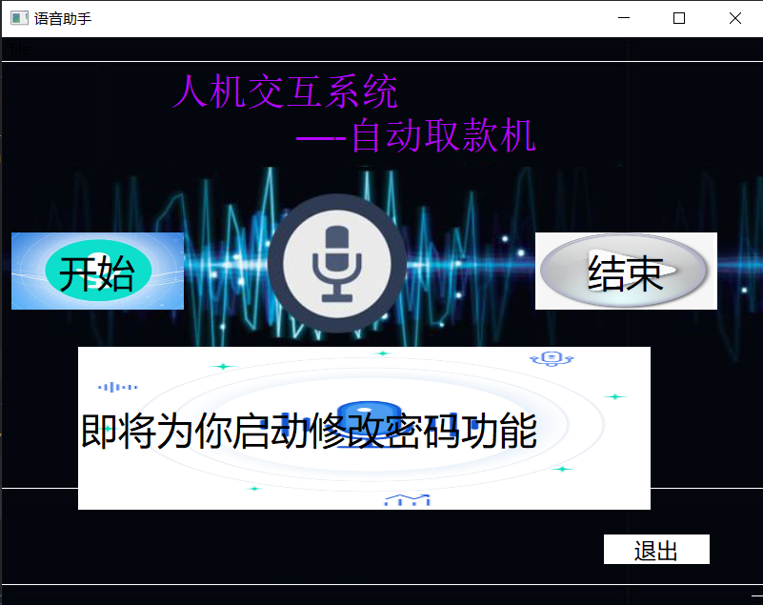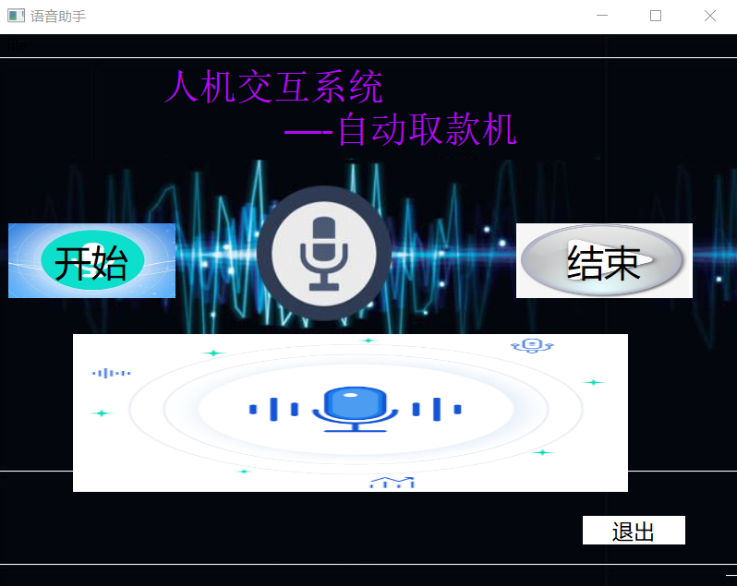

1. 对话设置：

提前为各个功能录制相应的提示语并编号。当用户打开语音助手、关闭语音助手、启动某项功能时，关联相关编号，进而语音提示语，实现简单交互功能。详细效果请见演示。